Comunicato stampa

LA STALLA IN DISUSO
09.10.2011 – 08.01.2012

Mostra di architettura 2011
Inaugurazione: 08.10.2011
A cura di: Susanne Waiz (Bolzano), Hans-Peter Meier (Zurigo)
Su iniziativa di: Bündner Heimatschutz (Coira), Jürg Ragetti, Diego Giovanoli, Daniel Ladner
In collaborazione con: Gelbes Haus, Flims (CH), Vorarlberger Architektur Institut - vai, Dornbirn (A), Fundaziun La Tuor, Samedan (CH), Bündner Heimatschutz, Coira (CH), Hochparterre (CH)
Tappe: La mostra è stata inaugurata nell'estate 2010 alla Gelbe Haus di Flims, ha fatto successivamente tappa nel 2011 al vai di Dornbirn, alla Fundaziun La Tuor, in Engadina e giunge infine a MERANO ARTE in Alto Adige, dove sarà aggiornata con cinque nuovi progetti portati a termine negli ultimi anni
Catalogo: "La stalla in disuso" a cura di Susanne Waiz, Edition Raetia, Bolzano 2011
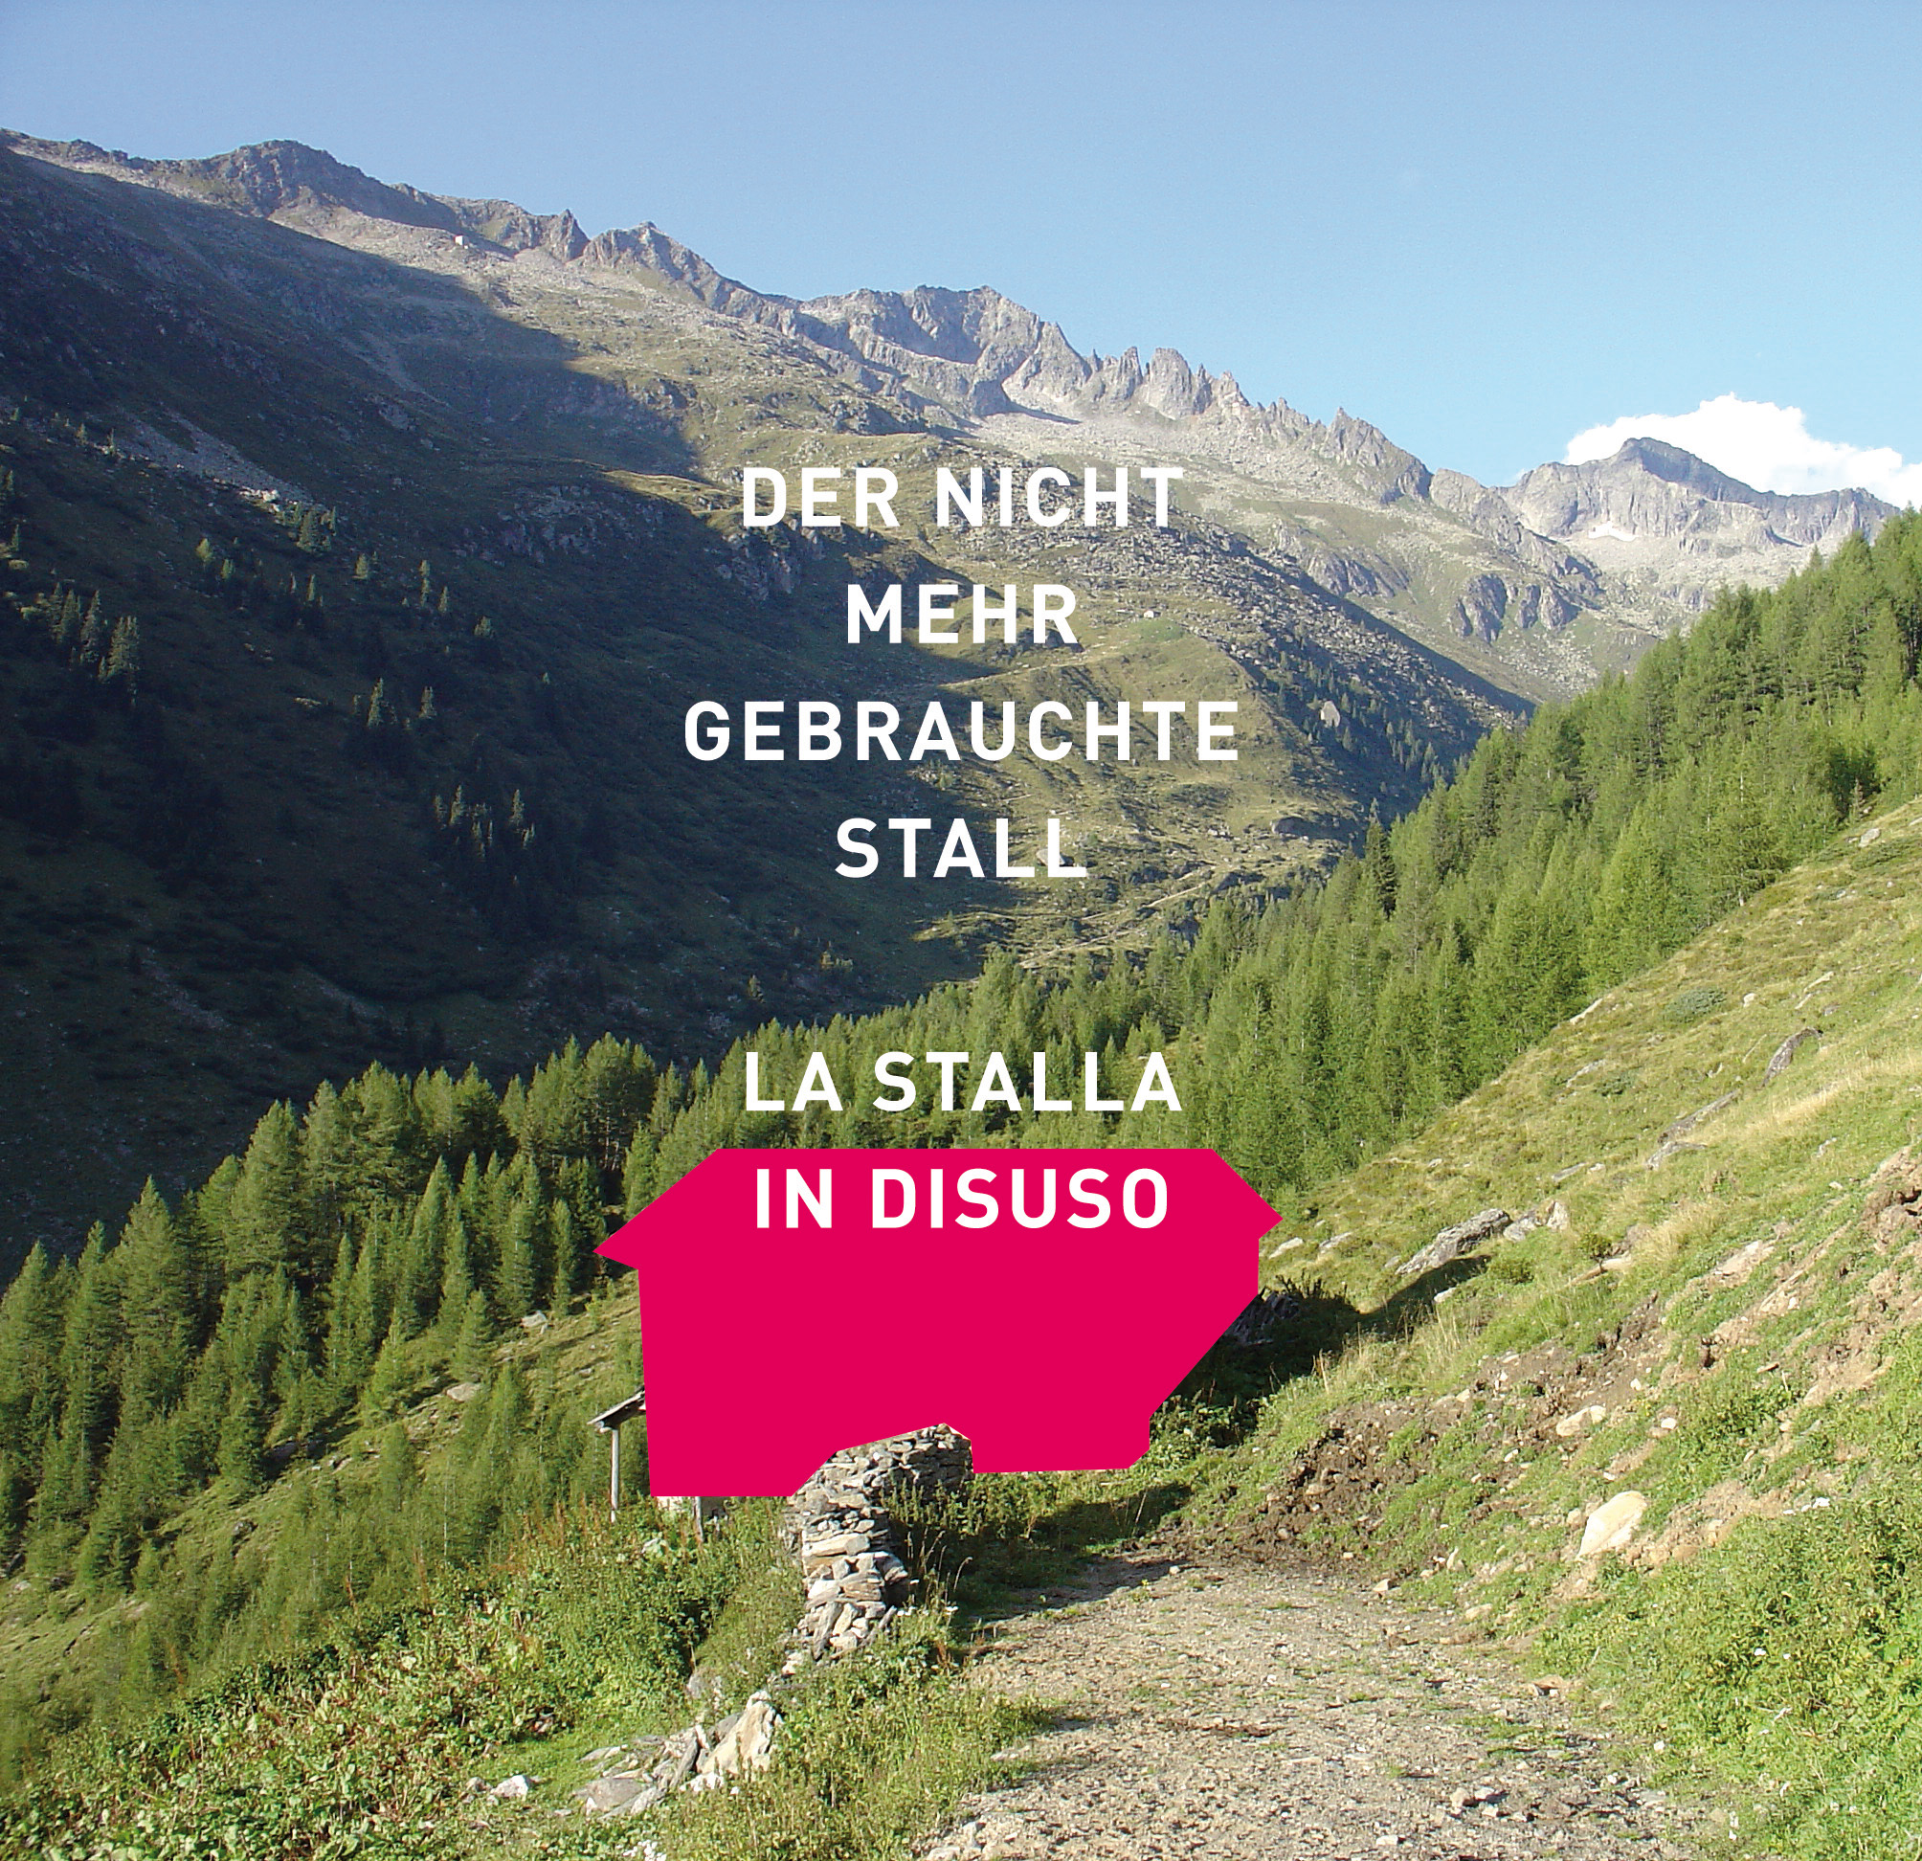

L’agricoltura in ambito alpino ha subìto trasformazioni radicali. La stalla è un esempio paradigmatico dei cambiamenti intercorsi, la sua presenza ha insieme rappresentato ed accompagnato i mutamenti in atto. Nei paesi di montagna e nei suoi paesaggi sempre più stalle sono lasciate a se stesse, rimangono inutilizzate e finiscono per deteriorare, mentre l’agricoltura contemporanea ne costruisce di nuove, più grandi e funzionali, destinate all’allevamento intensivo, allo stoccaggio ortofrutticolo ed alla maturazione dei vini. Disfacimento, nuove destinazioni d’uso, abbattimento e ricostruzione sono tutti processi destinati a cambiare radicalmente le immagini del paesaggio, di località ed insediamenti. La mostra intende indagare l’architettura ed insieme anche la sociologia dell’edificio stalla in Alto Adige, nei Grigioni e nel Vorarlberg austriaco. Nelle diverse regioni, la stalla assume denominazioni differenti “Stall”, “Stadel”, “Schober”, “Gaden”, Wälderhaus” o “Tablet”. La mostra ed il catalogo che l’accompagna intendono tracciare linee di comunanza e di differenza fra i tre territori presi in esame, geograficamente tanto simili quanto culturalmente distanti. Saranno queste linee a declamare il tramonto della stalla o ad abbozzarne il futuro. Il prototipo ideale della stalla ha avuto e continua ad avere un’influenza sostanziale sull’immaginario architettonico contemporaneo dell’arco alpino. Sarà questo il terreno esplorato dalla mostra e dal catalogo, entrambi una produzione di Gelbes Haus, Flims (CH), Vorarlberger Architektur Institut - vai, Dornbirn (A), Fundaziun La Tuor, Samedan (CH), Merano Arte, Merano (I), Bündner Heimatschutz, Coira (CH), e la rivista Hochparterre (CH).
A partire dagli anni Sessanta il paesaggio naturale è andato trasformandosi in paesaggio culturale, piegato, e profondamente mutato, dalle diverse necessità dell'economia agricola. Le coltivazioni intensive, le legittimazioni e limitazioni urbanistiche, ma anche le sovvenzioni dell'amministrazione pubblica, hanno segnato profondamente l'immagine del paesaggio ed influenzato, di conseguenza, anche l'atteggiamento delle persone. Gli edifici agricoli che hanno tradizionalmente caratterizzato il paesaggio - stalle, fienili, mangiatoie - sono stati le prime vittime di questo sviluppo, sostituiti via via da grandi stalle per l'allevamento intensivo, depositi per macchinari agricoli e magazzini ortofrutticoli. In molte località il turismo è diventato la prima fonte di entrate.
Sulla base di queste premesse, la mostra indaga gli sviluppi e le tendenze nelle regioni del Vorarlberg, dei Grigioni e dell'Alto Adige. L'evoluzione della società rurale sarà analizzata sulla base dei mutamenti negli edifici agricoli: la stalla che si trasforma in rudere, in galleria d'arte, in autorimessa o in unità abitativa, o che più semplicemente viene venduta come preziosa cubatura. Solo in poche località - la foresta di Bregenz o l'alta Val Venosta - permangono esempi sostanziali di fienili rimasti intatti nel loro aspetto arcaico.
La mostra si domanda anche quale sarà il futuro della stalla, se dovrà essere conservata come bene culturale, oppure riqualificata per nuovi utilizzi, o se semplicemente non sarà più legittimata ad esistere.
La discussione sul futuro della stalla sarà affrontata da rappresentanti del mondo politico ed amministrativo comunale, nonché da esperti agronomi, urbanisti ed architetti. L'intento è di raggiungere soprattutto i contadini, in quanto custodi storici del paesaggio rurale e profondi conoscitori delle esigenze della coltivazione.
Catalogo della mostra:
Per la mostra presso MERANO ARTE è stato realizzato un catalogo ad hoc, dedicato al caso specifico dell'Alto Adige, con riferimenti alla peculiarità della storia e della contemporaneità agricola locale. Il catalogo è pensato principalmente per chi lavora in ambito agricolo e solo in seconda istanza anche per architetti, agronomi, urbanisti etc. Per questo è stata deliberatamente scelta un'immagine tematica ripresa dalla rivista Hochparterre. Il catalogo sarà bilingue.
"La stalla in disuso", a cura di Susanne Waiz, Edition Raetia, Bolzano, 2011. Euro 12,50.

Programma eventi collaterali

Incontri nei paesi

Sabato, 22.10.2011, ore 20:00
Val Senales / Archeopark
Nulla è eterno
Negli ultimi tempi soprattutto la nuova generazione di architetti sta riscoprendo il coraggio di conservare l’antico e il piacere di dialogare con l’esistente, ma deve fare i conti con i pregiudizi di molti concittadini. In particolare la popolazione rurale appare poco legata all’antico: sorride dei risanamenti, quando addirittura non li critica apertamente. Per molto tempo l’architettura rurale non ha rivestito gran valore nemmeno per gli storici dell’arte e per i responsabili della conservazione storico-artistica,
il che è dimostrato anche dal relativamente esiguo numero di masi posti sotto tutela.
LUOGO: Senales / ArcheoParc
IN COLLABORAZIONE con l’Associazione culturale Senales
PARTECIPANTI ALLA DISCUSSIONE:
Moderatore: Zeno Abram (Architetto, Bolzano)
Tavola rotonda: Armando Ruinelli (Architetto, Grigioni), Martina Steiner (Antropologa), Harald Haller (Costruttore), Luis Tappeiner (Contadino), Helmut Stampfer (ex Conservatore provinciale)

Sabato, 5.11.2011, ore 20:00
Val Pusteria / Casies
Tutto come una volta?
Soltanto in poche valli alpine l’agricoltura rappresenta ancora la fonte di reddito più significativa. Eppure anche in queste zone molte cose sono cambiate. Una volta in un maso lavoravano dieci o più persone; oggi lo stesso lavoro spesso può essere svolto da due sole persone. Al loro posto vengono impiegate macchine agricole moderne, il vecchio deposito per il foraggio viene adeguato ad esse, viene costruito un nuovo garage e anche le strade di campagna devono essere allargate. Questi mutamenti trasformano il paesaggio culturale, la cui tutela e da sempre nelle mani dei contadini. Tuttavia al giorno d‘oggi sia chi svolge questa professione a tempo pieno sia chi lo fa come attività secondaria non ha tempo per la conservazione del patrimonio culturale. Nel calcolo tra costi e ricavi i viottoli infossati e i muri a secco sono del tutto irrilevanti.
LUOGO: Sala civica S. Martino, Casies
PARTECIPANTI ALLA DISCUSSIONE:
Moderatore: Stefan Taschler (Architetto, Casies)
Tavola rotonda: Paul Schweingshackl (Sindaco), Walter Steinmair (Referente comunale), Hans Kienzl (Unione Agricoltori - Vacanze al maso), Roland Gnaiger (Architetto, Bregenz), Walter Oberhollenzer (Contadino in Valle Aurina)

Sabato, 12.11.2011, ore 20:00
Val Gardena / Ortisei
Straniero in patria
In Val Gardena ormai da molto tempo il turismo ha sostituito l’agricoltura come principale fonte di reddito. La trasformazione e avvenuta in modo radicale e profondo. Il confronto tra passato e presente lascia increduli: laddove un tempo il paesaggio era caratterizzato da pascoli estesi e masi sparsi, oggi si scorge soltanto un fondovalle densamente edificato. I paesi hanno assunto sembianze decisamente cittadine, la popolazione è in crescita, la vita pulsa, soprattutto durante la stagione turistica. Nella valle
vi sono ormai solo pochi grandi coltivatori e alcuni piccoli contadini che praticano l’agricoltura come attività secondaria o per passione. A Ortisei, a Santa Cristina e a Selva Gardena i masi sono quasi completamente scomparsi; soltanto nelle frazioni a quote più elevate si sono conservati alcuni
agglomerati di edifici rurali.
LUOGO: Palestra della scuola, Ortisei
IN COLLABORAZIONE con il Circolo artistico e culturale Gardena e il Museum Gherdëina
PARTECIPANTI ALLA DISCUSSIONE:
Moderatore: Susanne Waiz (Architetto, Bolzano)
Tavola rotonda: Lanz & Mitterer (ricerca edile e architettura), Gerold Schneider (Architetto e albergatore, Lech am Arlberg), Rudolf Perathoner (Architetto, Selva di Gardena), Vinzenz Senoner (Direttore della scuola di musica di Ortisei)

Sabato, 26.11.2011, ore 20:00
Val di Funes
Le anime morte
Secondo la legge urbanistica vigente, un fienile posto nel tessuto insediativo rappresenta una cubatura che può essere utilizzata in modo redditizio: diventa interessante come oggetto di speculazione non appena perde la sua funzione originaria. In virtù delle norme urbanistiche,
infatti, al posto di un maso è spesso possibile realizzare un edificio di cubatura maggiore, con indice volumetrico stabilito dal piano urbanistico. È per questo motivo che soprattutto nelle zone caratterizzate da una forte pressione insediativa o a vocazione turistica i fienili sono scomparsi
dal tessuto insediativo ormai da molto tempo. Il commercio delle “anime morte” non ha perso d’attualità.
LUOGO: Palestra della scuola elementare accanto al Centro visitatori del Parco naturale.
PARTECIPANTI ALLA DISCUSSIONE:
Moderazione: Evi Keifl (Operatrice media, Bolzano)
Tavola rotonda: Robert Messner (Sindaco), Margot Wittig (Architetto, Bolzano), Bruno Spagolla (Architetto, Vorarlberg), Oskar Messner (Furchetta, pecore della Val di Funes), Maria Obwexer (assistente agli anziani e proprietaria di un maso)

Programma di mediazione artistica
VOGLIA d'ARTE?
Giovedì 13.10, 17.11 e 15.12, sempre alle ore 20.00 presso Merano Arte: visita guidata serale e colloquio con gli esperti.
Pomeriggio per le famiglie, dalle ore 15.00 alle 18.00:
15.10.: Dalla mammella al banco del bar (al maso Oberniederhof in Val Senales)
19.11.: Lavoretti con paglia e fieno
17.12.: La stalla natalizia

In collaborazione con: Unione Agricoltori e Coltivatori diretti sudtirolesi

Con il prezioso sostegno di:

Provincia Autonoma di Bolzano: Ripartizione Cultura tedesca, Ripartizione Cultura italiana, Ripartizione Agricoltura
Unione Agricoltori e Coltivatori diretti sudtirolesi
Ordine degli Architetti di Bolzano
Fondazione Architettura Alto Adige.

